Тема недели «Птицы и насекомые»
Все детки знают, как выглядит божья коровка. Слепить ее может даже самый маленький скульптор.
Скатать шарик из пластилина красного цвета.
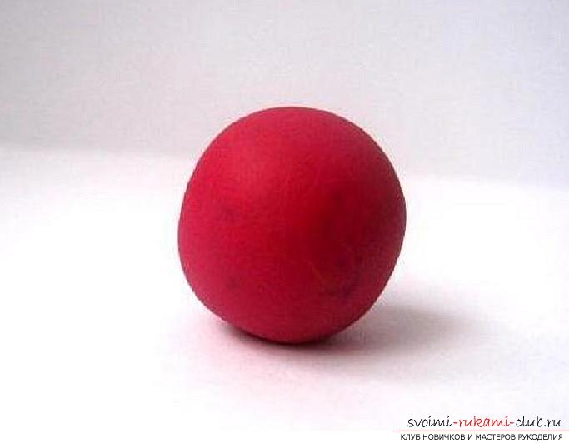
Сделать продольный надрез поперек шарика.
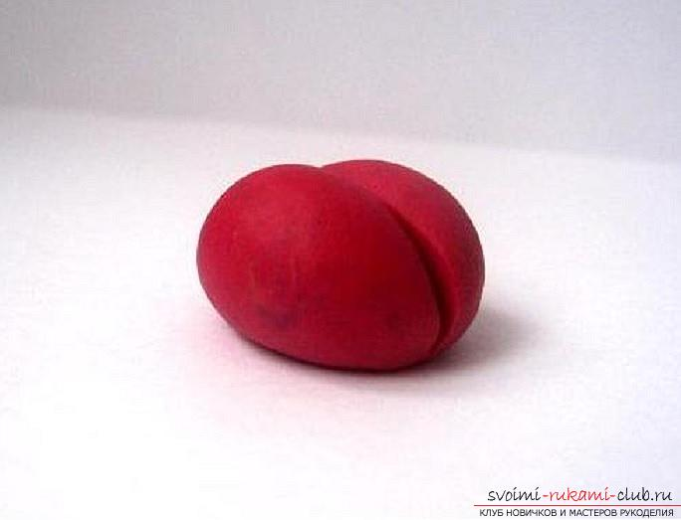
Скатать небольшой шарик черного цвета. Это голова.
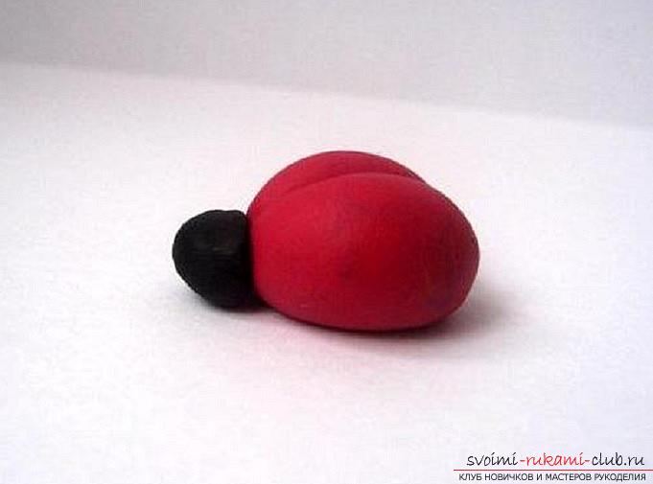
Сформировать несколько крошечных шариков из черного пластилина и расплющит их пальчиком. Это пятнышки божьей коровки. Скатать 2 шарика белого цвета и прикрепить на них 2 крошечных шарика черного цвета. Это глазки. Соединить все детали.
